ЧЕЛЯБИНСКАЯ ОБЛАСТЬ

АДМИНИСТРАЦИЯ
ЗЛАТОУСТОВСКОГО ГОРОДСКОГО ОКРУГА
ПОСТАНОВЛЕНИЕ

22.01.2026 г. | № | 13-П/АДМ
г.Златоуст
О внесении изменений
в постановление Администрации Златоустовского городского округа
от 07.05.2020 г. № 194-П/АДМ
«Об утверждении Схемы нестационарных торговых объектов
на земельных участках, находящихся в государственной
или муниципальной собственности»

В целях уточнения действующего муниципального правового акта,
ПОСТАНОВЛЯЮ:
1. Приложение к постановлению Администрации Златоустовского городского округа от 07.05.2020 г. № 194-П/АДМ «Об утверждении Схемы нестационарных торговых объектов на земельных участках, находящихся
в государственной или муниципальной собственности» изложить в новой редакции (приложение).
2. Пресс-службе Администрации Златоустовского городского округа (Семёнова А.Г.) разместить настоящее постановление на официальном сайте Златоустовского городского округа в сети «Интернет».
3. Организацию выполнения настоящего постановления возложить
на начальника Экономического управления Администрации Златоустовского городского округа Утееву Н.С.
4. Контроль за выполнением настоящего постановления оставляю
за собой.
Первый заместитель Главы Златоустовского городского округа | 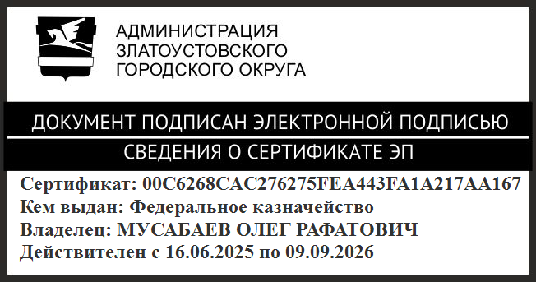 | О.Р. Мусабаев

